

**MINISTERUL EDUCAȚIEI, CULTURII ȘI CERCETĂRII**

**AL REPUBLICII MOLDOVA**

**Universitatea Tehnică a Moldovei**

**Facultatea Calculatoare, Informatică şi Microelectronică**

**Departamentul Informatică şi Ingineria Sistemelor**

**gr. IA-233, Chistol Maxim**

**Raport**

**pentru lucrarea de laborator Nr.4**

***la cursul de “Programarea Procedurala”***

Verificat:

**Augustina Rotari,** asistent.universitar.

Departamentul Informatică şi IS,

Facultatea FCIM, UTM

**Chișinău 2024**

Scopul lucrării:

De creat o aplicație pentru automatizarea crearii unui document sub forma unor documente Word(Cerere,Contract, Curricucum Vitae ,Darea de seama e.t.c. la alegere). Ca șablon va fi folosit un model tipic de contract de colaborare (”ContractDeColaborare.dot”).

Exemple de implementare:

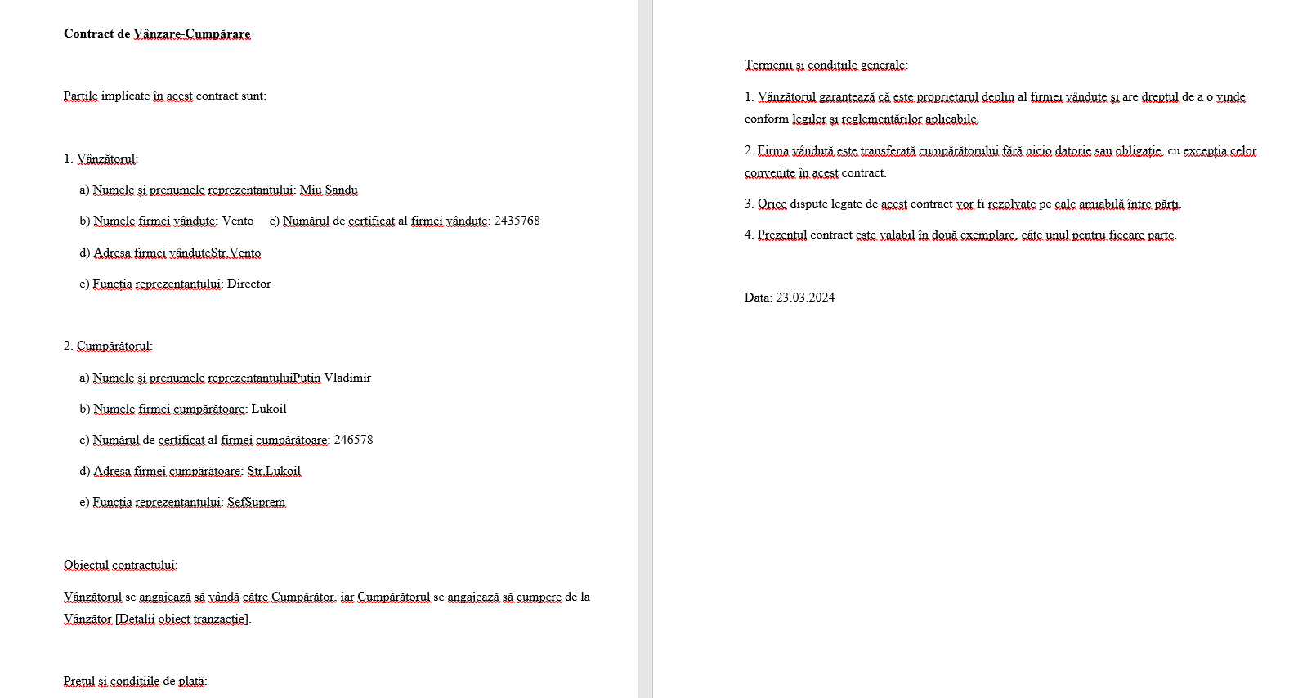

**Fig.1**:Contract Cumparare Vanzare

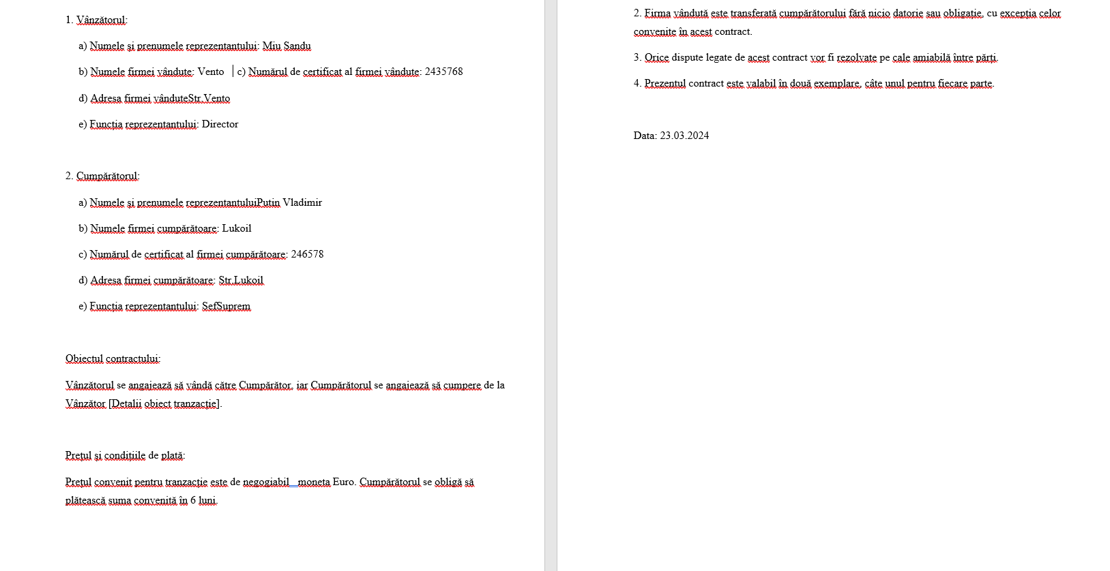

**Fig.2**: Contract Cumparare Vanzare

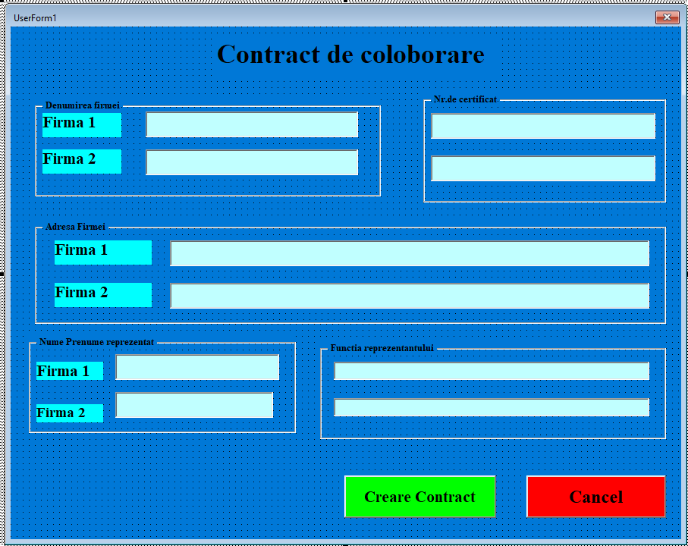

Fig.3:VBA

**Codul:**

**Private Sub cmdCancel_Click()**

**UserForm1.Hide**

**End Sub**

**Private Sub cmdContr_Click()**

**Dim oContr As Document**

**Set oContr = Application.Documents.Add("D:\Laburi\Laburile la PP\LAb 5\lab5.RTF")**

**oContr.Bookmarks("bFirma1").Range.Text = numeFirma1.Value**

**oContr.Bookmarks("bFirma2").Range.Text = numeFirma2.Value**

**oContr.Bookmarks("bAdresa1").Range.Text = adresaFirma1.Value**

**oContr.Bookmarks("bAdresa2").Range.Text = adresaFirma2.Value**

**oContr.Bookmarks("bCertificat1").Range.Text = nrCertificat1.Value**

**oContr.Bookmarks("bCertificat2").Range.Text = nrCertificat2.Value**

**oContr.Bookmarks("bNumPren1").Range.Text = numePrenume1.Value**

**oContr.Bookmarks("bNumPren2").Range.Text = numePrenume2.Value**

**oContr.Bookmarks("bFunctia1").Range.Text = functia1.Value**

**oContr.Bookmarks("bFunctia2").Range.Text = functia2.Value**

**UserForm1.Hide**

**oContr.Activate**

**End Sub**

**Public Sub FormContrShow()**

**UserForm1.Show**

**End Sub**

**Concluzii:**

În concluzie, am dezvoltat o aplicație utilă pentru automatizarea procesului de creare a documentelor în format Word. Aceasta permite utilizatorilor să genereze rapid și eficient diverse tipuri de documente, precum cereri, contracte, curriculum vitae și rapoarte, folosind un șablon predefinit. Prin simplificarea acestui proces, utilizatorii pot economisi timp și efort, iar aplicația poate fi utilă atât în mediul de afaceri, cât și în activitățile personale. Este o soluție practică pentru cei care doresc să creeze documente profesionale și personalizate fără a investi prea mult timp în formatare manuală.